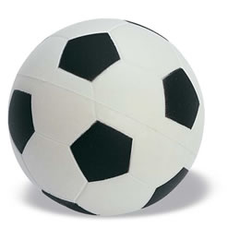
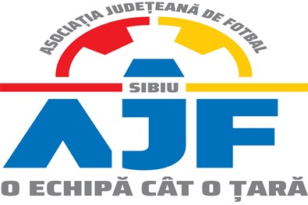

HOTĂRÂREA NR. 32 DIN 08.06.2023

COMISIA DE DISCIPLINĂ A ASOCIAȚIEI JUDEȚENE DE FOTBAL SIBIU

întrunită în mod statutar conform Art. 54 privind Organizarea și funcționarea comisiilor AJF Sibiu, alin. (4), în ședința Comisiei reunite din data de 08 Iunie 2023 dispune:

- La jocul AFC INTER STARS 2020 SIBIU - ACS FC AVRIG (Finala Cupa RO), etapa 1, din data de 07.06.2023,:
- echipa ACS FC AVRIG a fost penalizată financiar cu suma de 200 lei pentru primirea a 5 avertismente pe parcursul aceluiași joc, conform art. 78 lit. a și a ANEXEI (3) la Regulamentul Disciplinar al AJF Sibiu;

- jucătorul echipei AFC INTER STARS 2020 SIBIU, BARBU MIHAI ALEXANDRU IOAN a fost suspendat 1 etapă pentru cumul de avertismente primite pe parcursul aceluiași joc, conform art. 63, pct. 1, lit. g coroborat cu pct. 2.1 și și i s-a aplicat o penalitate financiară de 50 lei;

- jucătorul echipei ACS FC AVRIG, LUCA ANDREI ALEXANDRU a fost suspendat 1 etapă pentru cumul de avertismente primite pe parcursul aceluiași joc, conform art. 63, pct. 1, lit. g coroborat cu pct. 2.1 și și i s-a aplicat o penalitate financiară de 50 lei;

Măsurile luate pot fi atacate cu apel în termen de 5 zile de la data afișării lor pe site-ul AJF Sibiu, conform art. 112 pct. 8 sau 116 din Regulamentul Disciplinar.
Președinte - Bucur Claudiu,
Vicepreședinte - Daniel Ciocănea,
Membru - Mihaela Sichir,

